Комиссия по делам несовершеннолетних и защите их прав в муниципальном образовании «город Десногорск» Смоленской области предупреждает об ответственности для несовершеннолетних, установленной законодательством Российской Федерации

Несовершеннолетними признаются лица, которым ко времени совершения преступления исполнилось 14 лет, но не исполнилось 18 лет (ст. 87 УК РФ).
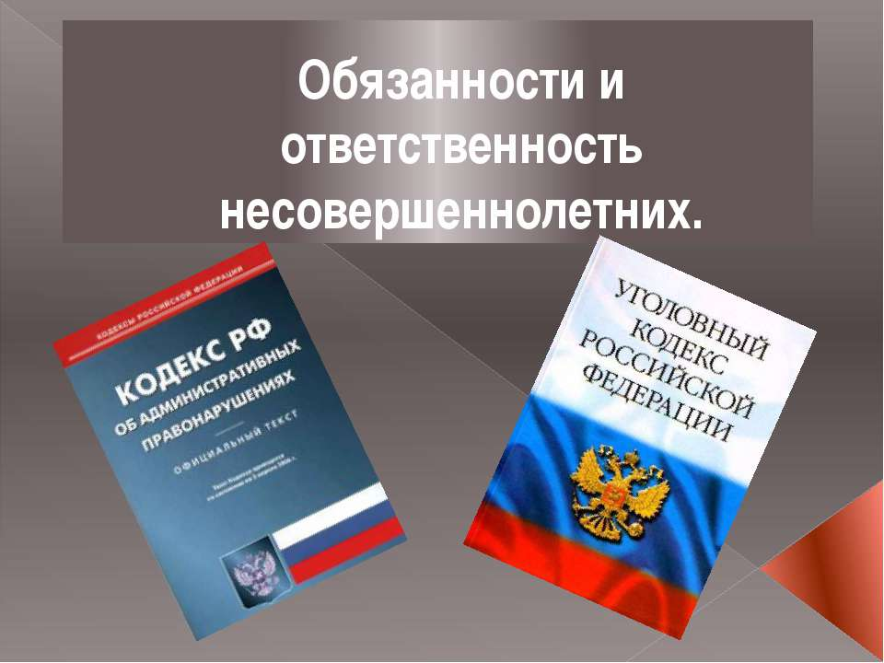 | Уголовной ответственности подлежат лица, достигшие ко времени совершения преступления шестнадцатилетнего возраста (ст. 20 УК РФ).  Существуют отдельные виды преступлений, ответственность за которые наступает с 14-ти летнего возраста, это:
убийство (ст. 105 УК РФ), умышленное причинение тяжкого вреда здоровью (ст. 111 УК РФ), умышленное причинение средней тяжести вреда здоровью (ст. 112 УК РФ), похищение человека (ст. 126 УК РФ), изнасилование (ст. 131 УК РФ), насильственные действия сексуального характера (ст. 132 УК РФ), кража (ст. 158 УК РФ), грабеж (ст. 161 УК РФ), разбой (ст. 162 УК РФ), вымогательство (ст. 163 УК РФ), неправомерное завладение автомобилем или иным транспортным средством без цели хищения (ст. 166 УК РФ), умышленное уничтожение или повреждение имущества при отягчающих обстоятельствах (часть 2 ст. 167 УК РФ), терроризм (ст.205 УК РФ), захват заложника (ст. 206 УК РФ), заведомо ложное сообщение об акте терроризма (ст. 207 УК РФ), хулиганство при отягчающих обстоятельствах (части 2 и 3 ст. 213 УК РФ), вандализм (ст. 214 УК РФ), хищение либо вымогательство оружия, боеприпасов, взрывчатых веществ и взрывных устройств (ст. 226 УК РФ), хищение либо вымогательство наркотических средств или психотропных веществ (ст. 229 УК РФ), приведение в негодность транспортных средств или путей сообщения (ст. 267 УК РФ).
Помимо уголовной ответственности существует административная ответственность для несовершеннолетних, совершивших правонарушения. Административная ответственность установлена Кодексом Российской Федерации об административных правонарушениях.
К административной ответственности привлекаются несовершеннолетние, достигшие возраста 16 лет и совершившие такие правонарушения как, например, мелкое хулиганство, распитие пива или изготовленных на основе пива других содержащих алкоголь напитков, распитие алкогольной продукции, появление в общественном месте в состоянии опьянения.
Административная ответственность наступает, если совершенное правонарушение по своему характеру не влечет уголовной ответственности.
Нецензурная брань в общественных местах, оскорбительное приставание или другие действия, нарушающие общественный порядок и спокойствие граждан, уничтожение или повреждение чужого имущества - это мелкое хулиганство.
Если нарушение общественного порядка совершается с применением оружия или других предметов, используемых в качестве оружия, или совершается из-за национальной или религиозной вражды - такие действия влекут уголовную ответственность.
За совершение административного правонарушения к несовершеннолетнему применяются такие виды административных наказаний как предупреждение и административный штраф. В связи с отсутствием самостоятельного заработка у несовершеннолетнего, административный штраф взыскивается с законных представителей.

Если вы стали жертвой или свидетелем противоправных действий:

Сразу же сообщите в полицию по телефону «02», «112», « 8(48 153) 7-05-14» или по телефону доверия УМВД России по Смоленской области- 8(4812) 38-05 -35

